Plan;
02.12.2025
- Excel Daten Zeiterfassung März-September ordnen, in gleicher Datei mit Oktober-Februar zusammenbringen
03.12.2025
- Alle Monaten in einem Excel Blatt zusammenführen.
- Rescherschen wie man in streamlit auf csv Eingabe aufbaut
04.12.2025
- alle Excel Daten in einer csv Datei umwandeln
- Streamlit Eingabemaske anbinden, zusammen mit Excel-csv (märz-november) verknüpfen
- Erste Visio in PowerBI von endgültige zeiterfassung.csv gezeigt
05.12.2025
- Fehler in powerBI : stunden werden als x10 (Vermutung) umgerechnet nur bei neuen Einträgen
- Datentyp ändern → DezimalzahlEs erscheint ein Fenster mit „Verwendetes Gebietsschema“ → JA klickenAls Gebietsschema auswählen:
English (United States) → „en-US

- Streamlit eingabe maske verbessern
- Obere Tabelle wegmachen
- Nur untere aktuelle lassen
- Prüfen wieso wurde über 300 leere Zeilen gezeigt

06.12.2025
- Neue einträge werden 3.0 angezeigt, alte 1,50 in powerquery. Erledigt
-in streamlit mit code geändet
-In PQ wirde nicht dezimalzahl sondern feste dezimalzahl ausgewählt
07.12.2025
- Streamlit detailiert auskommentieren und verstehen
Streamlit-Zeiterfassung – vollständiger Workflow
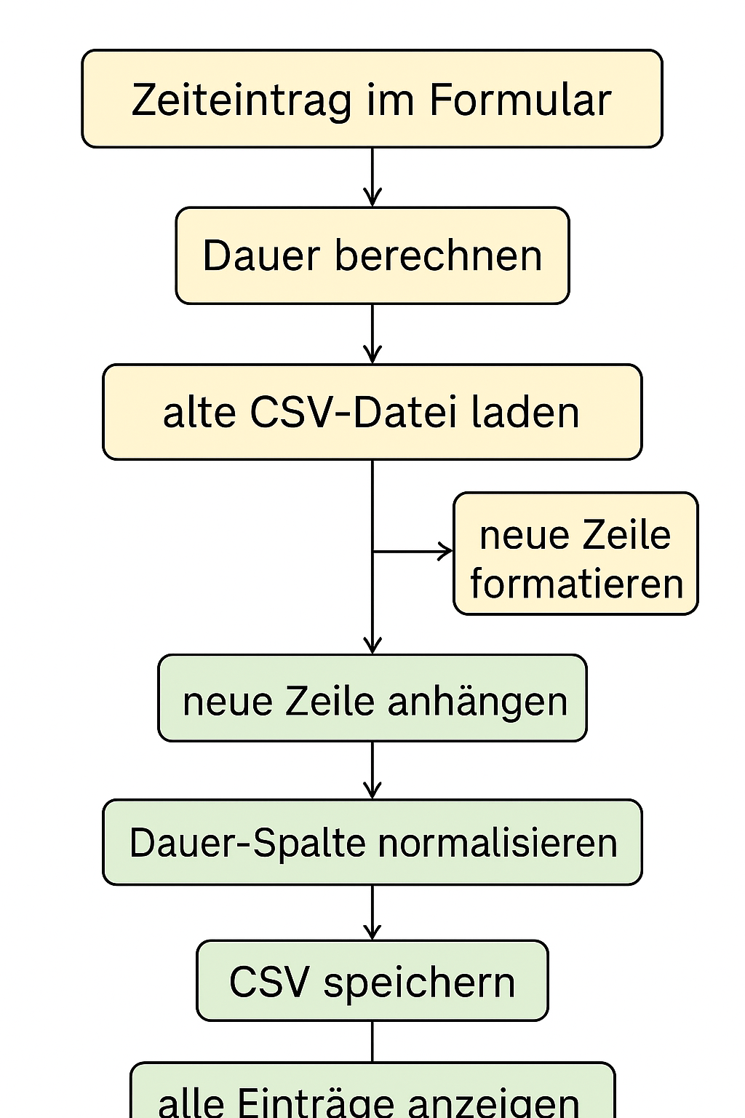

1️⃣ Bibliotheken & CSV-Datei
import streamlit as st
import pandas as pd
from datetime import datetime, timedelta
import re

CSV_FILE = "zeiterfassung.csv"

st.title("Zeiterfassung Fortführung")
Erklärung:
streamlit → GUI für Eingabe & Anzeige
pandas → Datenverwaltung & CSV
datetime / timedelta → Datum, Uhrzeit, Dauer berechnen
re → reguläre Ausdrücke für Spaltennamen & Dauerformat
CSV_FILE → Pfad zur CSV-Datei
st.title() → Überschrift in Streamlit

2️⃣ Hilfsfunktionen
2a. Dauer-Spalte erkennen
def detect_duration_column(df):
for col in df.columns:
if re.search(r"(dauer|stunden)", col, flags=re.IGNORECASE):
return col
return "Dauer (h)"
Sucht nach einer Spalte, die „dauer“ oder „stunden“ enthält
Dynamisch → robust für alte CSVs

2b. Dauer normalisieren
def normalize_duration_column_values(series):
def fmt(v):
if pd.isna(v):
return ""
if isinstance(v, (int, float)):
s = f"{v:g}" # 3.0 -> "3", 3.5 -> "3.5"
return s.replace(".", ",")
s = str(v).strip()
s = s.replace(".", ",")
s = re.sub(r",(\d)0+$", r",\1", s) # 3,50 -> 3,5
return s
return series.apply(fmt)
Wandelt jede Zelle der Dauer-Spalte in einheitliches Format um
Punkt → Komma, überflüssige Null entfernen, NaN → leer

3️⃣ Formular zur Eingabe neuer Einträge
with st.form("zeiterfassung_form"):
datum = st.date_input("Datum", value=datetime.today())
wochentag = st.selectbox("Wochentag", ["Montag","Dienstag","Mittwoch","Donnerstag","Freitag","Samstag","Sonntag"])
kursname = st.text_input("Kursname")
lernart = st.selectbox("Lernart", ["Theorie (Video)", "Live-Call-Vorlesung", "Selbststudium"])
thema = st.text_input("Thema")
startzeit = st.time_input("Startzeit")
endzeit = st.time_input("Endzeit")
Formulareingaben für neuen Eintrag
time_input → liefert datetime.time

4️⃣ Dauer berechnen
start_dt = timedelta(hours=startzeit.hour, minutes=startzeit.minute)
end_dt = timedelta(hours=endzeit.hour, minutes=endzeit.minute)
dauer = end_dt - start_dt
if dauer.total_seconds() < 0:
dauer += timedelta(days=1) # Nachtarbeit korrigieren
stunden = round(dauer.total_seconds() / 3600, 2)
st.info(f"Dauer automatisch berechnet: {stunden} Stunden")
Wandelt Uhrzeiten in timedelta um → Differenz berechnen
Negative Dauer → über Mitternacht
total_seconds() / 3600 → Stunden als Float

5️⃣ Formular absenden
submitted = st.form_submit_button("Eintragen")
Nur wenn der Nutzer klickt, werden Daten weiterverarbeitet

6️⃣ Alte CSV laden oder neue Tabelle erstellen
if submitted:
try:
df = pd.read_csv(CSV_FILE, sep=";", encoding="cp1252")
except FileNotFoundError:
df = pd.DataFrame(columns=["Datum","Wochentag","Kursname","Lernart","Thema","Startzeit","Endzeit","Dauer (h)"])
Alte Einträge laden
Falls Datei nicht existiert → neue leere Tabelle

7️⃣ Dauer-Spalte erkennen & normalisieren
duration_col = detect_duration_column(df)
if duration_col not in df.columns:
df[duration_col] = ""
df[duration_col] = normalize_duration_column_values(df[duration_col])
Alte Werte normalisieren → konsistentes Format

8️⃣ Neue Zeile erstellen
dauer_str = f"{stunden:g}".replace(".", ",")
neue_zeile = {
"Datum": datum.strftime("%d.%m.%Y"),
"Wochentag": wochentag,
"Kursname": kursname,
"Lernart": lernart,
"Thema": thema,
"Startzeit": startzeit.strftime("%H:%M"),
"Endzeit": endzeit.strftime("%H:%M"),
duration_col: dauer_str,
}
Dauer als String "3,5"
Uhrzeiten und Datum als String im deutschen Format

9️⃣ Neue Zeile anhängen & erneut normalisieren
df = pd.concat([df, pd.DataFrame([neue_zeile])], ignore_index=True)
df[duration_col] = normalize_duration_column_values(df[duration_col])
Neue Zeile anhängen
Dauer-Spalte nochmal normalisieren → Einheitlichkeit

10️⃣ Spaltenreihenfolge festlegen (optional)
cols_wanted = ["Datum","Wochentag","Kursname","Lernart","Thema","Startzeit","Endzeit",duration_col]
cols_final = [c for c in cols_wanted if c in df.columns] + [c for c in df.columns if c not in cols_wanted]
df = df[cols_final]
Hauptspalten zuerst
Zusätzliche Spalten hinten → CSV übersichtlich

11️⃣ CSV speichern & Feedback
df.to_csv(CSV_FILE, sep=";", index=False, encoding="cp1252")
st.success("Zeiterfassung erfolgreich gespeichert!")
Speichert alle alten + neuen Einträge
Feedback für den Nutzer

12️⃣ Anzeige aller bisherigen Einträge
try:
df_display = pd.read_csv(CSV_FILE, sep=";", encoding="cp1252")
duration_col_display = detect_duration_column(df_display)
if duration_col_display in df_display.columns:
df_display[duration_col_display] = normalize_duration_column_values(df_display[duration_col_display])
st.subheader("Bisherige Einträge")
st.dataframe(df_display)
except FileNotFoundError:
st.info("Noch keine Einträge vorhanden.")
CSV laden
Dauer-Spalte erneut normalisieren → alle Werte einheitlich
Anzeige interaktiv in Streamlit

✅ Fazit / Gesamtlogik
Formular zur Eingabe neuer Zeiteinträge
Dauer automatisch berechnen
Alte CSV laden oder neue Tabelle erstellen
Neue Zeile formatieren & anhängen
Dauer-Spalte normalisieren
CSV speichern → alle Einträge dauerhaft
Alle bisherigen Einträge anzeigen
Robust gegenüber alten CSVs
Deutsche Formatierung (Datum, Dauer mit Komma)
Einheitliche Spaltenstruktur
Streamlit Feedback & interaktive Anzeige

- STREAMLIT optimieren
- DataFrame umdrehen, damit der letzte Eintrag oben erscheint
df_display_reversed = df_display.iloc[::-1]
st.subheader("Bisherige Einträge")
st.dataframe(df_display_reversed)
- Wochentag nicht eintragen, sondern automatisch berechnen
datum = st.date_input("Datum", value=datetime.today())
weekday = datum.strftime("%A") # Wochentag automatisch berechnen
st.write(f"Ausgewähltes Datum: {datum}, Wochentag: {weekday}")
- st.selectbox standardmäßig ein neutraler Platzhalter
lernart = st.selectbox("Lernart",["– bitte auswählen –", # neutraler Platzhalter
"Theorie (Video)",
"Live-Call-Vorlesung",
"Selbststudium",
"Live-Call-Hausaufgaben" ])

Geplant:
- Streamlit detailiert auskommentieren und verstehen
- Wochentage soll automatisch sein
- Lernart prüfen

